**Streszczenie**

Aplikacja internetowa do przeprowadzania testów online ma na celu ułatwienie procesu oceniania w placówkach edukacyjnych poprzez automatyzację tworzenia, zarządzania i przypisywania testów. Umożliwia nauczycielom tworzenie testów dostosowanych do potrzeb uczniów, a uczniom - wygodne przystępowanie do nich i otrzymywanie wyników.

**Spis treści**

**1. Wstęp**

1.1 Cel

1.2 Zakres

1.3 Definicje, akronimy i skróty

1.4 Referencje

1.5 Krótki przegląd

**2. Ogólny opis funkcjonalności**

2.1 Opis

2.2 Pozostałe

2.2.1 Walory użytkowe i przydatność projektowanego systemu

2.2.2 Ogólne możliwości projektowanego systemu

2.2.3 Ograniczenia

2.2.4 Charakterystyka użytkowników

2.2.5 Środowisko operacyjne

2.2.6 Założenia i zależności

**3. Specyficzne wymagania**

3.1 Wymagania funkcjonalne

3.2 Wymagania niefunkcjonalne

**4. XML**

**Status dokumentu**

|  |  |
| --- | --- |
| **Program:**  Aplikacja Internetowa do przeprowadzania testów online | |
| **Okres pracy nad projektem:** | |
| *Start:* 26.03.2024 | *Przewidywany koniec:*Czerwiec 2024 |
| **Członkowie projektu**  Jakub Ludwiczak – *Team Leader* | |
| Mikołaj Janczak, Krzysztof Janicki, Szymon Jaźwiński, Marcin Witkowski | |

**1. Wstęp**

*1.1 Cel*

Nasza aplikacja ma na celu ułatwienie procesu przeprowadzania testów online w placówkach edukacyjnych. Skierowana jest zarówno do nauczycieli, którzy chcą oceniać wiedzę swoich uczniów, jak i do samych uczniów, którzy mogą wygodnie przystępować do testów.

*1.2 Zakres*

Aplikacja obejmuje tworzenie, zarządzanie i przypisywanie testów przez nauczycieli oraz udzielanie odpowiedzi przez uczniów.

*1.3 Definicje, akronimy i skróty*

- GUI - Graphical User Interface

- Backend – część serwerowa aplikacji

*1.4 Referencje*

[Baza danych](Baza_danych.docx)

[Layout strony](LAYOUT_STRONY_INTERNETOWEJ.docx)

1.5 Krótki przegląd

Aplikacja składa się z modułów rejestracji, logowania, bazy pytań, tworzenia testów, udostępniania testów uczniom, wyników i statystyk oraz eksportu wyników.

**2. Ogólny opis funkcjonalności**

*2.1 Opis*

1. **Rejestracja i Logowanie:**
   * Użytkownicy dostają dane logowania uprzednio utworzone przez administracje placówki w postaci loginu i hasła. Przy pierwszym logowaniu, użytkownik ustawia własne hasło i w razie potrzeby może samodzielnie je zmienić w późniejszym terminie.
   * Dostęp jest przydzielany w ten sam sposób dla nauczycieli jak i dla uczniów.
   * Po zalogowaniu nauczyciele mają dostęp do panelu nauczycielskiego, gdzie mogą zarządzać testami i wynikami.
   * Uczniowie po zalogowaniu mają dostęp do swoich testów i wyników.
2. **Baza pytań:**

* Pytania w bazie będą posiadały 4 flagi: Przedmiot, Kategoria, Trudność, Typ (Otwarte, Zamknięte,…)
* Domyślnie nauczyciele mają dostęp do wspólnej bazy danych z pytaniami oraz testami, na życzenie test może być prywatny.
* Nauczyciel ma możliwość dodania nowych pytań do bazy.
* W przypadku kiedy dane pytanie będzie należało do więcej niż 1 kategorii, pytanie będzie powielane w bazie danych
* Opis pytania ma zawierać się w 1000 znaków, a odpowiedź (Dla pytań otwartych) w 250.
* Zdjęcia do zadania można dodawać tylko w następujących formatach: JPEG, PNG
* Zadania matematyczne (np. równania) mogą być przechowywane jako zdjęcie.

1. **Tworzenie Testów:**
   * Nauczyciele mogą tworzyć testy, określając liczbę pytań i ich rodzaj (zamknięte, otwarte, wielokrotnego wyboru, z ujemnymi punktami).
   * Nauczyciel wybiera prywatność danego pytania lub całego testu – wtedy test bądź pytanie nie są widoczne dla innych nauczycieli
   * Nauczyciel może wybierać pytania z bazy przy użyciu GUI. Ma do dyspozycji opcje sortowania wyników oraz ich filtrowania.
   * Nauczyciel może również dodawać pytania z pliku CSV w odpowiednim formacie
   * Nauczyciel może określić czas rozpoczęcia i zakończenia testu.
   * Nauczyciel może wyznaczyć maksymalny czas odpowiedzi na pytanie.
   * Nauczyciel wybiera, sposób sprawdzania pytań otwartych: manualnie lub pół-automatycznie
   * Możliwość ustalenia progu punktowego do zaliczenia testu.
   * Możliwość wyeksportowania testu do pliku, w celu przeprowadzania go w formie fizycznej.
   * Możliwość automatycznego tworzenia wariantów testów (np. grupa A, B, C) – nauczyciel wybiera ilość pytań z każdego typu.
   * Nauczyciel decyduje czy dany test będzie dostępny dla każdego użytkownika systemu czy będzie chciał dać dostęp każdemu kto ma dany Kod dołączeniowy, bądź dodawać ręcznie uczniów, lub ich predefiniowane grupy
2. **Udostępnianie Testów Uczniom:**
   * Nauczyciele mogą przypisywać uczniów do konkretnych testów.
   * Uczeń po zalogowaniu widzi, do jakich testów jest przypisany.
   * Do testu można przypisać wcześniej stworzone grupy zajęciowe.
   * Przewidziana jest możliwość dodania dowolnej osoby do testu przez kod.
   * Uczeń dołączający do testu poprzez kod wpisuje swoje imię i nazwisko oraz unikalny kod identyfikacyjny (np. numer albumu), który rozstrzygnie problem duplikacji imion i nazwisk.
   * Uczniowie logują się na swoje konta, lub dołączają do testu przez kod
   * Zalogowani uczniowie wybierają przypisane im testy i odpowiadają na pytania, jest możliwość pominięcia pytania, lub wrócenia do niego.
3. **Wyniki i Statystyki:**
   * Po zakończeniu testu uczeń może otrzymać wynik w zależności od wyboru nauczyciela.
   * W przypadku testów mieszanych (pytania otwarte + zamknięte) uczeń może automatycznie otrzymać obliczony wynik z pytań zamkniętych.  
     Pytania otwarte mają być sprawdzane przez nauczyciela ręcznie, lub pół-automatycznie: Nauczyciel weryfikuje wyniki od automatu
   * Nauczyciel ma dostęp do statystyk, takich jak średnia ocena w klasie czy wyniki indywidualnych uczniów.
   * Nauczyciel ma również dostęp do statystyk dotyczących poszczególnych pytań. (np. na pytanie nr.1 odpowiedziało tylko 5% uczniów.)
4. **Eksport Wyników:**
   * Nauczyciel może eksportować wynik całego testu do pliku (np. CSV) w celu archiwizacji lub analizy.
   * Przewidywana jest możliwość eksportowania wszystkich wyników danego ucznia.

*2.2 Pozostałe*

*2.2.1 Walory użytkowe i przydatność projektowanego systemu*

Aplikacja zapewnia szybkie i efektywne tworzenie testów, dostosowane do potrzeb nauczycieli i uczniów.

*2.2.2* *Ogólne możliwości projektowanego systemu*

System umożliwia tworzenie testów z różnymi typami pytań, zarządzanie bazą pytań i testów, oraz analizę wyników.

*2.2.3 Ogólne ograniczenia*

System jest ograniczony do użytku w placówkach edukacyjnych z dostępem do Internetu.

*2.2.4 Charakterystyka użytkowników (aktorów)*

Nauczyciel – Jest najważniejszym użytkownikiem systemu. Ma możliwość tworzenia, zarządzania testami oraz przypisywania ich uczniom. Może dodawać pytania do bazy danych, zarządzać istniejącymi pytaniami oraz grupami przypisanymi do testów.

Posiada dostęp do panelu nauczycielskiego, gdzie może śledzić wyniki testów oraz przeglądać statystyki dotyczące wyników uczniów oraz poszczególnych pytań. Jest odpowiedzialny za ocenianie odpowiedzi uczniów, zwłaszcza w przypadku pytań otwartych.

Uczeń - Posiada możliwość przystępowania do testów przypisanych przez nauczycieli. Ma dostęp testów ogólnodostępnych, oraz tych które są mu przypisane przez nauczyciela. Może udzielać odpowiedzi na pytania, przeglądać pytania i wracać do nich w przypadku pominięcia. Po zakończeniu testu może otrzymać wynik od razu, lub po uwzględnieniu odpowiedzi z części otwartej w zależności od ustawień nauczyciela.

Administrator - Zajmuje się administracją całego systemu. Ma możliwość zarządzania użytkownikami, w tym tworzenia kont oraz resetowania haseł. Jest odpowiedzialny za ogólne funkcjonowanie aplikacji oraz reagowanie na zgłoszone problemy z serwisem.

*2.2.5 Środowisko operacyjne*

Aplikacja działa w środowisku przeglądarki internetowej.

*2.2.6 Założenia i zależności*

Założono, że użytkownicy mają podstawową wiedzę z zakresu obsługi komputera i przeglądarki internetowej.

**3. Specyficzne wymagania**

*3.1 Wymagania funkcjonalne*

* Rejestracja i logowanie
* Baza pytań
* Tworzenie testów
* Udostępnianie testów uczniom
* Wyniki i statystyki
* Eksport wyników

*3.2 Wymagania niefunkcjonalne*

System powinien być dostępny z poziomu przeglądarki internetowej bez konieczności instalowania dodatkowego oprogramowania

* Bezpieczeństwo danych
* Intuicyjny interfejs użytkownika

Szybkość działania aplikacji

**4. XML**

**Diagram przypadków użycia:**

Diagram przypadków

**Diagram komponentów:**

Diagram komponentów

**Diagramy sekwencji:**

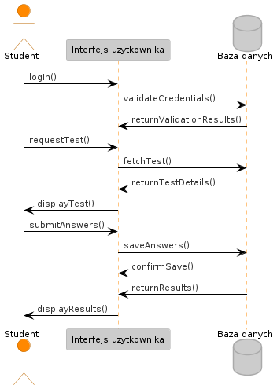

Diagram sekwencji nr 1

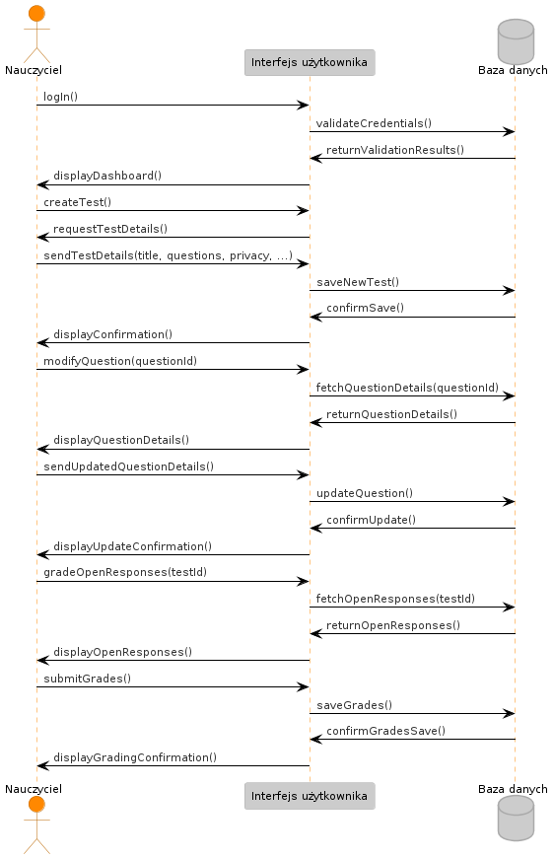

Diagram sekwencji nr 2

**Narzędzia:**

|  |  |
| --- | --- |
| **Zastosowanie** | **Nazwa programu / Języka programowania** |
| Strona internetowa ze stylami | HTML + CSS |
| Interaktywność na stronie (Klient) | JavaScript + JQuery |
| Backend | PHP + Python |
| Baza danych | MySQL |
| Testowanie Serwera | XAMPP |
| Kontrola wersji | GitHub |
| Komunikacja i zarządzanie Zespołem | Discord, MS Teams, GitHub |
| Główne środowisko programowania | Microsoft Visual Studio Code |

**Harmonogram kamieni milowych:**

Wykres Gantta dla harmonogramu działań zespołu

|  |  |  |
| --- | --- | --- |
| **Czynność** | **Start** | **Koniec** |
| Strona Internetowa | 26.03 | 17.06 |
| Baza danych | 08.04 | 08.05 |
| Podstawowa funkcjonalność – testy z linków | 07.05 | 24.05 |
| Pełna funkcjonalność konta nauczycielskiego, zaawansowana obsługa testów | 17.05 | 07.06 |
| Obsługa pytań otwartych, system ich sprawdzania | 24.05 | 17.06 |
| Konta uczniowskie | 07.06 | 17.06 |

**Definicja wymagań:**

|  |  |
| --- | --- |
| **Must have:** | Strona Internetowa z bazą danych, kreator testów, konto nauczyciela, obsługa testów zamkniętych, pokazywanie wyników dla ucznia, zbiorcze eksportowanie wyników. |
| **Should have:** | Obsługa pytań otwartych. |
| **Can have:** | Podstawowe konto uczniowskie, zaawansowana obsługa pytań otwartych. |
| **Will not have:** | Zaawansowane funkcje konta uczniowskiego, |

**Orientacyjny Rozkład zadań:**

|  |  |
| --- | --- |
| **Zadania** | **Osoby** |
| Strona Internetowa (Interfejs Graficzny Użytkownika) | Jakub Ludwiczak, Krzysztof Janicki |
| Strona Internetowa (Backend) | Mikołaj Janczak, Szymon Jaźwiński |
| Tworzenie i zarządzanie bazą danych | Mikołaj Janczak, Szymon Jaźwiński |
| Funkcjonalność serwisu (wraz z obsługą testów) | Cały zespół |
| Testowanie Oprogramowania i Tworzenie Dokumentacji | Marcin Witkowski |